桃園縣富岡國小102學年度第二學期學校經營成果彙整表
【訓導處－訓導主任】
活動日期 | 103.04.28
活動名稱 | 教職員文康活動暨環境教育參訪活動(淡水一日體驗)
活動目標 | 1.了解淡水周邊環境、歷史文化、古蹟維護（小白宮、紅毛城、領事官邸宿舍）及生態變遷。  2.搭渡船、騎乘自行車體驗自然風光及培養節能減碳習慣。
活動歷程  及  活動成果 | 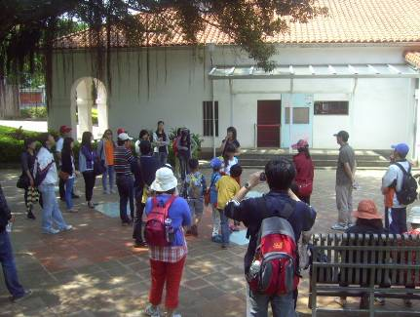 | 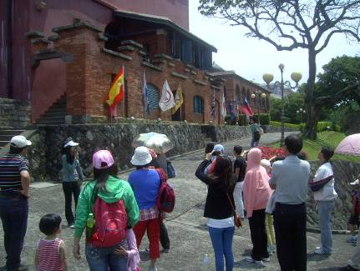
活動歷程  及  活動成果 | 小白宮歷史的說明及週遭環境的認識（真理街）。 | 導覽老師介紹紅毛城歷史（9面旗幟）及建築特色（防禦工事）。
活動歷程  及  活動成果 | 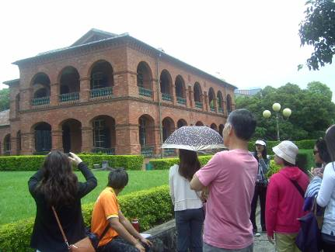 | 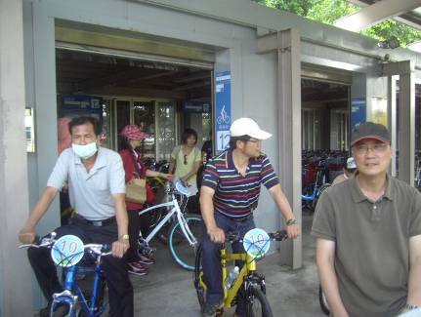
活動歷程  及  活動成果 | 導覽老師介紹英國領事館宿舍建築。 | 鐵馬自由行，體驗八里左岸風光及促進健康生活。
檢討與改進 | 透過導覽老師的說明及體驗，讓老師們能夠更深一層認識淡水地區周邊環境、歷史人文及古蹟文化，並能應用於環境教育課程中，提升教學成效。
承辦人：許景松 主任：黃本聰 校長：陳俊明

